«Детям и взрослым о безопасности на воде летом»

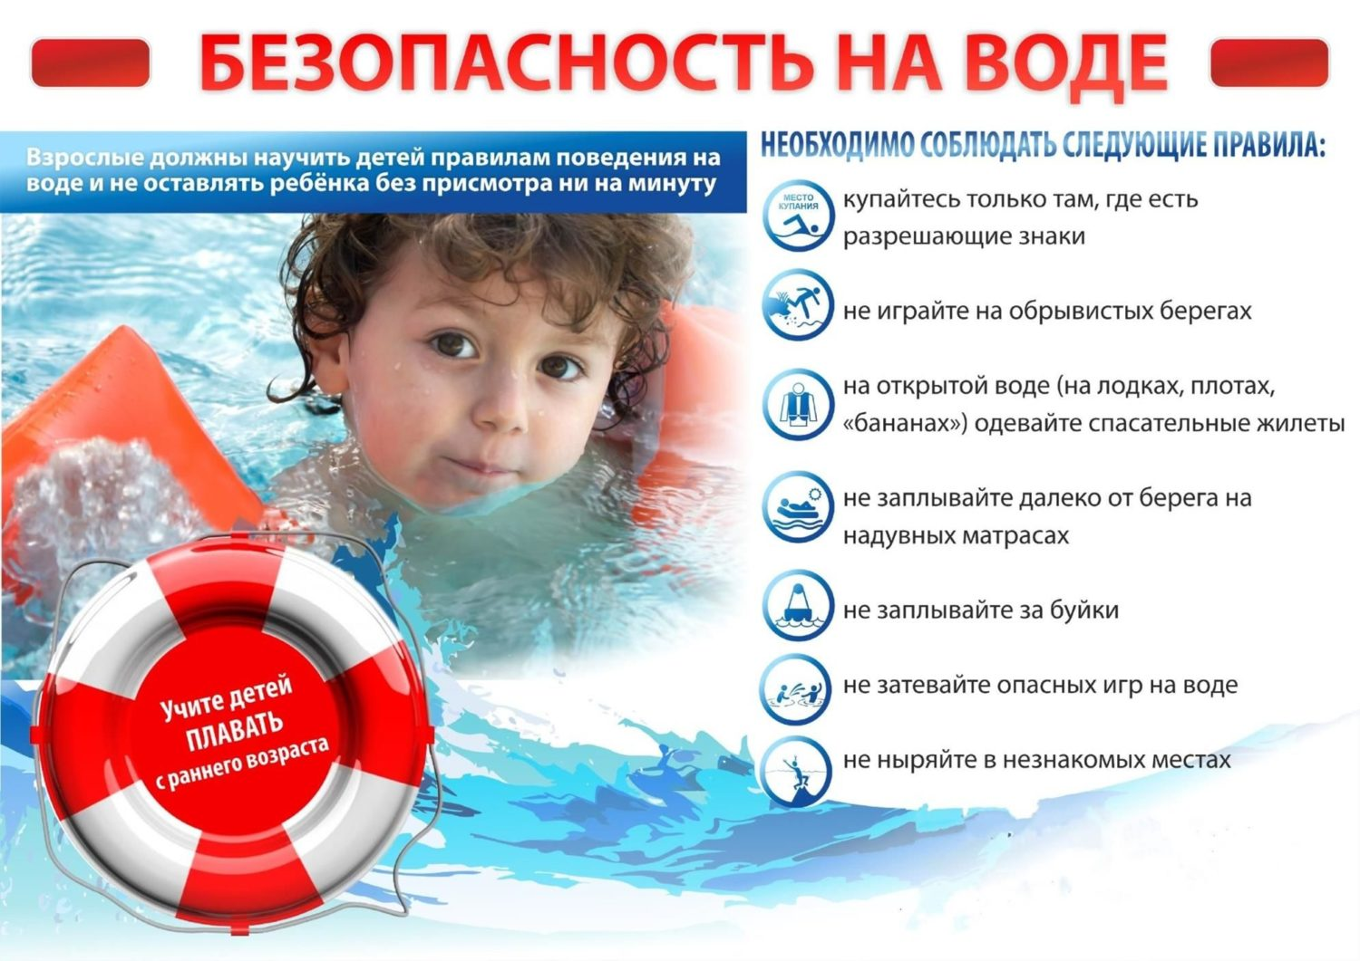
Наступает долгожданное лето – пора отдыха, отпусков, школьных каникул. Его ждут и взрослые и дети, но именно летом возрастает вероятность различных несчастных случаев, травм, солнечных ожогов, происшествий на воде. В это время необходимо проявлять повышенную бдительность и осторожность. Нарушение правил поведения на водоемах влекут за собой тяжелейшие последствия. Поэтому каждый человек должен соблюдать меры безопасности, а так же уметь оказывать помощь пострадавшим. И ни в коем случае не допускать нахождение у воды детей без присмотра взрослых!
Умение плавать – это способ самосохранения на воде, необходимый навык. Человек, умеющий плавать, на воде чувствует себя уверенным, готовым прийти на помощь. Многие родители сознательно не учат детей плавать, боясь, что ребенок может утонуть, сами, того не осознавая, наносят ему большой вред. Между тем всего за 5-7 дней можно обучить ребенка держаться на воде, а так же простейшим элементам плавания. Чтобы избежать несчастного случая, необходимо объяснить детям меры предосторожности, действия в экстремальных ситуациях. Например: при падении в воду вести себя спокойно, не поддаваться панике, звать на помощь; оказавшись в воде – набрать в легкие побольше воздуха и попытаться принять вертикальное положение, дышать глубже или задерживать воздух в легких – это создает плавучесть; ни в коем случае нельзя делать резких движений, поскольку колебания воды усилятся, дыхание ускорится и увеличится риск захлебнуться водой».
Чтобы с пользой для здоровья отдохнуть у воды, надо научиться общаться с водой, хорошо запомнить и выполнять элементарные правила безопасности:
- рекомендуется купаться не ранее чем через 1,5 часа после еды;
- каждый житель города и сельской местности должен знать особенности и опасные места водоемов, в которых они купаются;
- нельзя нырять в незнакомых местах – на дне могут оказаться притопленные бревна, коряги, осколки стекла, технический мусор;
- не следует купаться в заболоченных местах и там, где есть водоросли или тина;
- нельзя отплывать далеко от берега на надувных матрацах, автомобильных камерах, надувных игрушках – «плавсредство» может порваться, человек внезапно окажется в воде, а это опасно даже для умеющих хорошо плавать;
- нельзя купаться в ненастную погоду;
- если вы оказались в воде на сильном течении, не пытайтесь плыть против реки, нужно плыть по течению, но так, чтобы постепенно приближаться к берегу;
- если попали в водоворот, не пугайтесь, наберите побольше воздуха, нырните и постарайтесь резко свернуть в сторону от него;
- если свело судорогой мышцы, постарайтесь растереть их, ложитесь на спину и плывите к берегу;
- не стесняйтесь позвать на помощь, но и не подавайте крики ложной тревоги.
При катании на моторных лодках запрещается:
- управлять судном без судоводительского удостоверения;
- перевозить детей дошкольного возраста без сопровождения взрослых;
- прыгать с лодки в воду;
- сидеть на бортах, переходить с места на место и пересаживаться на другие катера, лодки;
- кататься в вечернее и ночное время;
- находиться в лодке без спасательного жилета.
Будьте осторожны на водоемах и реках,
соблюдайте элементарные правила безопасности на воде!
Берегите свою жизнь и здоровье!

